附件4

新疆维吾尔自治区2024年度面向社会公开
考试录用公务员公共科目笔试考试大纲

公共科目笔试是公务员录用工作的重要环节，为便于报考者充分了解新疆维吾尔自治区2024年度面向社会公开考试录用公务员公共科目笔试，特制定本大纲。
公共科目笔试内容坚持思想引领，突出公务员的政治标准和政治属性，重点测查用党的创新理论指导分析和解决问题的能力，教育引导报考者自觉做习近平新时代中国特色社会主义思想的坚定信仰者和忠实实践者；注重能力导向，主要测查从事公务员工作应当具备的基本能力和基本素质，教育引导报考者注重平时学习积累和能力提升；实行分类分级，突出人事相宜，根据不同职位类别、不同层级机关的特点分别设置，以提高测评的科学性精准性；坚持公平公正，对各类报考者一视同仁，试题使用素材具有通用性。
新疆维吾尔自治区2024年度面向社会公开考试录用公务员公共科目笔试分为行政职业能力测验和申论两科，全部采用闭卷考试的方式。其中，行政职业能力测验为客观性试题，考试时限120分钟，满分100分。申论为主观性试题，考试时限150分钟，满分100分。
- 行政职业能力测验
行政职业能力测验试卷包括“注意事项”和试题。“注意事项”是对行政职业能力测验试卷作答提出的重要指导性建议，包括试卷构成、作答时间、作答时需要特别注意的事项等。考试时，报考者应仔细阅读“注意事项”，遵守相关要求，合理把握作答时间，正确填写填涂姓名、准考证号等信息。试题分为常识判断、言语理解与表达、数量关系、判断推理和资料分析等部分。
（一）常识判断。主要测查报考者在政治、经济、文化、科技等方面应知应会的基本知识以及运用这些知识进行分析判断的基本能力。
例题：习近平总书记在中国共产党第二十次全国代表大会中指出，（ ）是民族复兴的根基，（ ）是国家强盛的前提。
A．党的领导 强军战略
B．国家安全 社会稳定
C．经济发展 司法公正
D．独立自主 改革开放
（答案：B。党的二十大报告指出国家安全是民族复兴的根基，社会稳定是国家强盛的前提。必须坚定不移贯彻总体国家安全观，把维护国家安全贯穿党和国家工作各方面全过程，确保国家安全和社会稳定。故正确答案为B。）
（二）言语理解与表达。主要测查报考者运用语言文字进行思考和交流、迅速准确地理解和把握文字材料内涵的能力，包括根据材料查找主要信息及重要细节；正确理解阅读材料中指定词语、语句的含义；概括归纳阅读材料的中心、主旨；判断新组成的语句与阅读材料原意是否一致；根据上下文内容合理推断阅读材料中的隐含信息；判断作者的态度、意图、倾向、目的；准确、得体地遣词用字等。常用题型：段落阅读、选词填空、语句表达、语句排序等。
例题1：
如今，不同以往的全方位传播方式，让运动员个性得以最大程度地_____。与此同时，体育迷变身为“粉丝”，对运动员的了解和喜爱早就超过了运动项目本身，关注点也延伸到赛场之外。运动员也以参与网络直播、娱乐节目等方式，让“粉丝”获得了_____的满足感。
依次填入画横线部分最恰当的一项是：
A．展现 前所未有 B．体现 举世无双
C．显现 独一无二 D．出现 绝无仅有
（答案：A。与“个性”搭配，合适的是“展现”“体现”，排除C、D两项；第二项，之前粉丝对运动员的关注多集中在赛场上，而现在对运动员的关注延伸到了赛场之外，这种满足感是“前所未有”的，“举世无双”侧重的是极其稀有，不合语境，排除B项。故正确答案为A。)
例题2：
①但实际调查的匮乏，并不足以令那些笃定“甜食可以治愈”的人们完全信服
②“吃甜食会让人心情变好”似乎是人们口耳相传的一条“真理”
③但迄今还没有任何证据支持容易受抑郁症影响的人倾向于增加糖分摄入量的假设
④即高糖分的饮食全部或部分源于人们原本就糟糕的心理状态
⑤而换个角度说，心理疾病是否也可能导致人们摄入更多的糖分
⑥然而已经有多项研究表明，糖分摄入水平越高，抑郁症患病可能性越大
将以上６个句子重新排列，语序正确的是：
A．③⑥④⑤①② B．③④⑥⑤①②
C．②⑥①③④⑤ D．②⑥①⑤④③
（答案：D。本题②句开门见山，提出语段的主题，而其他句子都是由转折词开头，因此②句是首句，排除A、B项。⑤句和④句的关系，不难看出④句是对⑤句的解释说明，因此⑤句和④句的顺序应为⑤④，排除C项。因此上述句子的正确顺序为②⑥①⑤④③。故正确答案为D。）
例题3：
在智能化无人超市，客人从进门到出门，一举一动都会被数字化，并且被捕捉记录。这些信息回流到云端后，通过算法模型，可以得到许多非常有价值的信息：比如男性顾客和女性顾客各自进店最集中的时间段是什么，哪些商品被拿起又放回去的频次最高等。甚至还能做出预测，比如，传感器感应到进店女客人很多是穿高跟鞋的，敏锐的老板便会在女鞋区多放些半跟鞋垫和脚踝磨损修复霜。可见，数字化最终目的是实现商品供应链的优化以及店内货架与商品摆放的人性化。
这段文字主要介绍：
A．智能无人零售让超市变得更加聪明、更加善解人意
B．智能无人零售给线下实体商店的发展前景增添亮色
C．智能无人零售能够对用户购买行为进行记录与描画
D．智能无人零售给消费者所带来的更良好的购物体验
（答案：C。本段语料介绍了智能化无人超市对客人的大数据统计，可以据此收集到很多有价值的信息，对用户的购买行为进行记录与描画，因此C选项正确。A、B、D选项都是由C选项推测、演绎出的，而非这段文字主要介绍的内容，所以排除。故正确答案为C。)
（三）数量关系。主要测查报考者理解、把握事物间量化关系和解决数量关系问题的能力，主要涉及数据关系的分析、推理、判断、运算等。常用题型：数学运算。
数学运算：每道题给出一个算术式子或者表达数量关系的一段文字，要求报考者熟练运用加、减、乘、除等基本运算法则，并利用其他基本数学知识计算或推出结果。
例题：小张用10万元购买某只股票1000股，在亏损20%时，又增持该只股票1000股。一段时间后，小张将该只股票全部卖出，不考虑交易成本，获利2万元。那么，这只股票在小张第二次买入到卖出期间涨了：
A．10% B．20% C．25% D．30%
（答案：C。根据题干可得，最初每股股价为100000÷1000=100元，亏损20%之后，每股股价为100×（1-20%）=80元，此时增持1000股，则总成本为18万元。由获利2万可知，总收入为20万元，则第二次从买入到卖出涨了（100-80）÷80×100%=25%。故正确答案为C。）
（四）判断推理。主要测查报考者对各种事物关系的分析推理能力，主要涉及对图形、语词概念、事物关系和文字材料的理解、比较、组合、演绎和归纳等。常用题型：图形推理、定义判断、逻辑判断、类比推理等。
第一种题型：图形推理。每道题给出一套或两套图形，要求报考者通过观察分析找出图形排列的规律，选出符合规律的一项。
例题：从所给的四个选项中，选择最合适的一个填入问号处，使之呈现一定的规律性：
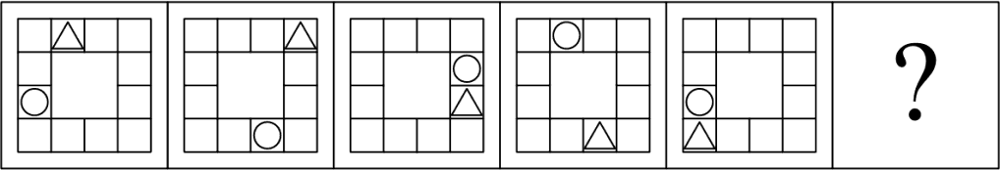
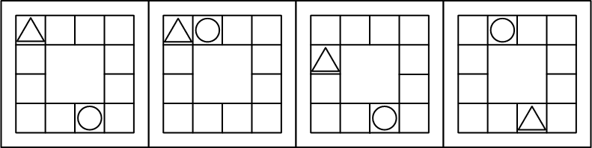
A B C D
（答案：C。观察发现题干中各图的图形构成相同，但图形中三角形和圆形的位置不同，考虑三角形和圆形出现的位置，可以发现三角形是以顺时针方向、每次向前移动两格，圆形是以逆时针方向，每次向前移动三格；从第一个位置，经过四次移动，因此“？”处应该是三角形从起始位置，以顺时针方向向前移动10格，圆形是以逆时针方向向前移动15格。故正确答案为C。）
第二种题型：定义判断。每道题先对相关概念进行定义，然后分别列出四种情况，要求报考者严格依据定义选出一个最符合或最不符合该定义的答案。
例题：关怀强迫症即一个人特别需要别人依赖自己，总是爱向别人提供别人不需要的关怀。并且，这种人还强迫别人接受自己的关怀，从而使别人不能独立。当别人依赖自己的时候，他就会感到满足，感到自己的价值。
根据上述定义，下列属于关怀强迫症的是：
A．张某说：“我一天没见到儿子就会发疯。”
B．李某连哄带骗让感冒的女儿吃下感冒药
C．刘某从小学到大学期间都住自己家里
D．王某在女儿就读的大学附近租房陪读
（答案：D。关怀强迫症有以下几个特点：“有提供关怀和被关怀的双方”“提供关怀方提供的是被关怀方不需要的关怀”“这种关怀的结果是被关怀方不能独立”“关怀方从中感到满足”。D项“王某在女儿就读的大学附近租房陪读”，有关怀双方王某和女儿，且王某给女儿提供了女儿不需要的陪读关怀，王某这种关怀的结果是导致女儿不能独立，符合定义。故正确答案为D。）
第三种题型：逻辑判断。每道题给出一段陈述，这段陈述被假设是正确的，不容置疑的。要求报考者根据这段陈述，运用一定的逻辑推论，选择一个最恰当的答案。
例题：研究发现，20至39岁的群体更热衷于使用智能手机中的运动类应用。最主要的原因在于该群体大部分都已经参加工作，且亚健康在该群体中较普遍，所以越来越多的白领和年轻人更注重身体健康；同时，年轻人肥胖率占比较高，而年轻人对美的追求远远超过中老年人，所以他们更在乎运动；此外，该年龄段的用户群体也更熟悉智能手机的操作。
以下哪项如果为真，最能削弱上述调研发现：
A．许多年轻人沉迷于智能手机中的游戏
B．许多年轻人长期加班，睡眠远远不足
C．年轻人不坚持运动易引发亚健康问题
D．当代年轻人营养过于丰富，体型偏胖
（答案：A。20到39岁群体更热衷于使用智能手机中运动类应用。原因有三：一是该群体大部分都已经参加工作，且亚健康在该群体中较普遍，所以越来越多的白领和年轻人更注重身体健康；二是年轻人肥胖率占比较高，而年轻人对美的追求远远超过中老年人，所以他们更在乎运动；三是该年龄段的用户群体也更熟悉智能手机的操作。A项“许多年轻人沉迷于智能手机中的游戏”意思是年轻人沉迷手机游戏，并没有热衷于手机中的运动类应用，能够反驳论点。故A是最合适的选项。）
第四种题型：类比推理。给出一组相关的词，要求通过观察分析，在备选答案中找出一组与之在逻辑关系上最为贴近或相似的词。
例题：效率︰公平︰市场经济
A．科学︰理性︰政治哲学
B．革命︰改良︰社会制度
C．民主︰集中︰组织原则
D．美丑︰善恶︰审美范畴
（答案：C。效率与公平是市场经济的特点，民主与集中是组织原则的特点，与题干逻辑关系一致。故正确答案为C。）
（五）资料分析。主要测查报考者对文字、数字、图表等统计性资料的综合理解与分析加工能力。常用题型：由统计性的图表、数字及文字材料构成。
例题：2012～2021的10年间，辽宁、天津、河北、山东、江苏、上海、浙江、福建、广东、广西、海南11个沿海省区市的核电、火电、钢铁、石化等行业的海水冷却用水量稳步增长（图1），其中浙江、福建、广东3省海水冷却用水量相对较高（表1）。截至2021年底，11个沿海省区市共建有海水冷却工程22个，2021年全国11个沿海省区市海水冷却工程年总循环量为169.5亿吨。
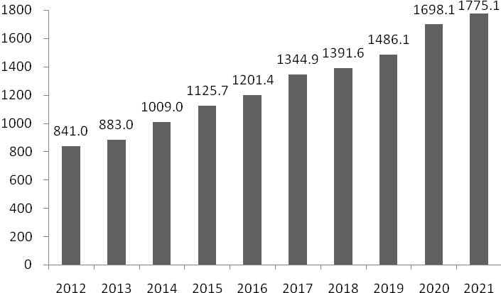
图1：2012～2021年全国11个沿海省区市海水冷却用水量（亿吨）

表1：2012～2021年辽宁、河北等8省区海水冷却用水量（亿吨）
 | 2012 | 2013 | 2014 | 2015 | 2016 | 2017 | 2018 | 2019 | 2020 | 2021
辽宁 | 56.2 | 58.4 | 116.2 | 113.8 | 80.0 | 92.9 | 104.2 | 99.1 | 139.1 | 49.0
河北 | 30.1 | 33.8 | 39.1 | 29.3 | 31.6 | 38.7 | 39.0 | 39.0 | 40.1 | 54.6
山东 | 83.7 | 56.3 | 56.4 | 56.6 | 63.7 | 83.1 | 87.3 | 121.8 | 123.1 | 145.1
江苏 | 44.2 | 42.4 | 42.4 | 42.4 | 42.4 | 42.4 | 50.3 | 89.6 | 112.3 | 117.5
浙江 | 199.1 | 206.2 | 253.6 | 336.0 | 305.6 | 306.8 | 315.4 | 331.6 | 333.7 | 338.7
福建 | 69.8 | 102.3 | 102.9 | 142.3 | 178.2 | 225.2 | 234.5 | 227.5 | 249.2 | 264.3
广东 | 275.5 | 299.6 | 318.5 | 332.2 | 386.1 | 418.4 | 416.9 | 466.1 | 564.1 | 571.3
广西 | 24.5 | 24.2 | 22.8 | 17.6 | 38.8 | 54.2 | 61.4 | 58.1 | 70.8 | 70.6

1．图1中相较于2012年，全国海水冷却用水量实现翻一番的年份首次出现在：
A．2018年 B．2019年
C．2020年 D．2021年
（答案：C）
2．图1中2012～2021期间海水冷却用水量年增量高于2012～2021期间全国海水冷却用水量年平均增长量的年份共有：
A．2年 B．3年
C．4年 D．5年
（答案：C）
3．表1中，2012～2021年关于各省区同年份海水冷却用水量的大小关系正确的是：
A．辽宁>河北 B．山东>江苏
C．广东>浙江 D．江苏>广西
（答案：B）
4．表1中，2021年除浙江、福建、广东外的5个沿海省区海水冷却用水量占全国11个沿海省区市的：
A．24.6% B．33.8%
C．47.6% D．66.2%
（答案：A）
5．能够从上述资料推出的是：
A．2012～2021年间，广东的海水冷却用水量均为辽宁同期的3倍以上
B．2012～2021年浙江、广东年海水冷却用水量之和均超过全国同期的50%
C．2012～2021年表中8个省区中广西的海水冷却用水量年平均增速最快
D．2021年全国11个沿海省区市海水冷却用水量前4名依次为广东、浙江、福建、江苏
（答案：B）
二、申论
申论试卷由“注意事项”、“给定资料”、“作答要求”三部分组成。“注意事项”是对申论试卷作答提出的重要指导性建议，包括试卷构成、作答时间、作答时需要特别注意的事项等。考试时，报考者应仔细阅读“注意事项”，遵守相关要求，合理把握作答时间，正确填写填涂姓名、准考证号等信息并在答题卡上正确的位置作答。“给定资料”是需要报考者阅读的有关材料，是完成“作答要求”的基础。“给定资料”所反映的是经济社会发展中的某些事例，对经济、政治、文化、社会、生态等方面都有可能涉及。“作答要求”是报考者在阅读“给定资料”的基础上需要完成的若干任务。
申论试卷按照省市级综合管理类、县乡级综合管理类和行政执法类三类职位，分别命制试题。
（一）省市级综合管理类职位。主要测查报考者的阅读理解能力、综合分析能力、提出和解决问题能力、文字表达能力。
阅读理解能力——全面把握给定资料的相关内容，准确理解给定资料的含义，准确提炼事实所包含的观点，并揭示所反映的本质问题。
综合分析能力——对给定资料的全部或部分的内容、观点或问题进行分析和归纳，多角度地思考资料内容，作出合理的推断或评价。
提出和解决问题能力——准确理解把握给定资料所反映的问题，提出解决问题的措施或办法。
文字表达能力——熟练使用指定的语种，运用说明、陈述、议论等方式，准确规范、简明畅达地表述思想观点。
（二）县乡级综合管理类职位。主要测查报考者的阅读理解能力、贯彻执行能力、解决问题能力和文字表达能力。
阅读理解能力——能够理解给定资料的主要内容，把握给定资料各部分之间的关系，对给定资料所涉及的观点、事实作出恰当的解释。
贯彻执行能力——能够准确理解工作目标和组织意图，遵循依法行政的原则，根据客观实际情况，及时有效地完成任务。
解决问题能力——对给定资料所反映的问题进行分析，并提出解决的措施或办法。
文字表达能力——熟练使用指定的语种，对事件、观点进行准确合理的说明、陈述或阐释。
（三）行政执法类职位。主要测查报考者的阅读理解能力、依法办事能力、公共服务能力和文字表达能力。
阅读理解能力——准确理解归纳给定资料的主要内容，对所涉及的观点和事实进行恰当的解释，并作出合理的推断。
依法办事能力——遵循依法行政的原则，综合运用恰当有效的方法完成任务、解决问题、实现目标。
公共服务能力——能够全面准确了解公众需求和愿望，灵活运用各种措施和办法为公众提供优质、高效、便捷的服务。
文字表达能力——熟练使用指定的语种，对事件、观点进行准确合理的说明、陈述或阐释。

